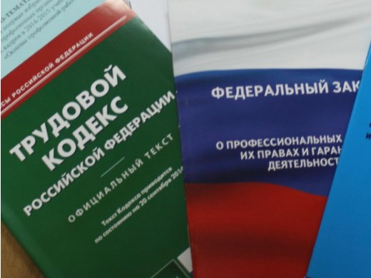Правовая инспекция труда Профсоюза | КАЛУЖСКАЯ ОБЛАСТНАЯ ОРГАНИЗАЦИЯ  ОБЩЕРОССИЙСКОГО ПРОФСОЮЗА ОБРАЗОВАНИЯ  https://www.eseur.ru/kaluga/  Информационный листок №6  Трудовой договор по внутреннему совместительству

Вопрос: Работник выполняет функции по двум одинаковым должностям, оформлено внутреннее совместительство, у него получается полная ставка. Может ли он дополнительно оформиться на внутреннее совместительство по другой должности?

Ответ: Начальник Правового управления Федеральной службы по труду и занятости Б.С.ГУДКО сообщает.
В соответствии с частью первой статьи 16 Трудового кодекса Российской Федерации (далее - ТК РФ) трудовые отношения возникают между работником и работодателем на основании трудового договора, заключаемого ими в соответствии с ТК РФ. Согласно статье 60.1 ТК РФ работник имеет право заключать трудовые договоры о выполнении в свободное от основной работы время другой регулярной оплачиваемой работы у того же работодателя (внутреннее совместительство) и (или) у другого работодателя (внешнее совместительство). Особенности регулирования труда лиц, работающих по совместительству, определяются главой 44 ТК РФ. Частью первой статьи 282 ТК РФ определено, что совместительство - выполнение работником другой регулярной оплачиваемой работы на условиях трудового договора в свободное от основной работы время.Заключение трудовых договоров о работе по совместительству допускается с неограниченным числом работодателей, если иное не предусмотрено федеральным законом (часть вторая статьи 282 ТК РФ). В трудовом договоре обязательно указание на то, что работа является совместительством (часть четвертая статьи 282 ТК РФ).
В соответствии с частью первой статьи 284 ТК РФ продолжительность рабочего времени при работе по совместительству не должна превышать четырех часов в день. В дни, когда по основному месту работы работник свободен от исполнения трудовых обязанностей, он может работать по совместительству полный рабочий день (смену). В течение одного месяца (другого учетного периода) продолжительность рабочего времени при работе по совместительству не должна превышать половины месячной нормы рабочего времени (нормы рабочего времени за другой учетный период), установленной для соответствующей категории работников.
Таким образом, полагаем, что трудовой договор о работе по внутреннему совместительству может заключаться как по должности (профессии), по которой выполняется основная работа у данного работодателя, так и по иной должности (профессии), при этом, с учетом необходимости соблюдения вышеуказанных требований ТК РФ, количество трудовых договоров, заключаемых работником о работе по внутреннему совместительству, не ограничено. Настоящее письмо не является правовым актом.
ФЕДЕРАЛЬНАЯ СЛУЖБА ПО ТРУДУ И ЗАНЯТОСТИ (ПИСЬМО от 1 февраля 2023 г. N ПГ/01303-6-1)

Калужская областная организация Профсоюза работников народного образования и науки РФ

Тел.факс: 57-64-69, prokaluga@mail.ru
Калуга, март, 2023
https://www.eseur.ru/kaluga/

